**Сечко Апанас (Sieczko Apanas)**

27 ноября 1810 г – крещение сына Базылия (НИАБ 136-13-894, лист 79об, №61/1810-р (ориг)).

**НИАБ 136-13-894:** Лист 79об. **Метрическая запись №61/1810-р (ориг).**

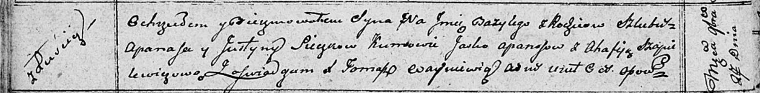

Осовская Покровская церковь. 27 ноября 1810 года. Метрическая запись о крещении.

Sieczko Bazyli – сын родителей с деревни Лустичи.

Sieczko Apanas – отец.

Sieczkowa Justyna – мать.

Apanasow Jaśka – кум.

Szapielewiczowa Ahafija – кума.

Woyniewicz Tomasz – ксёндз.